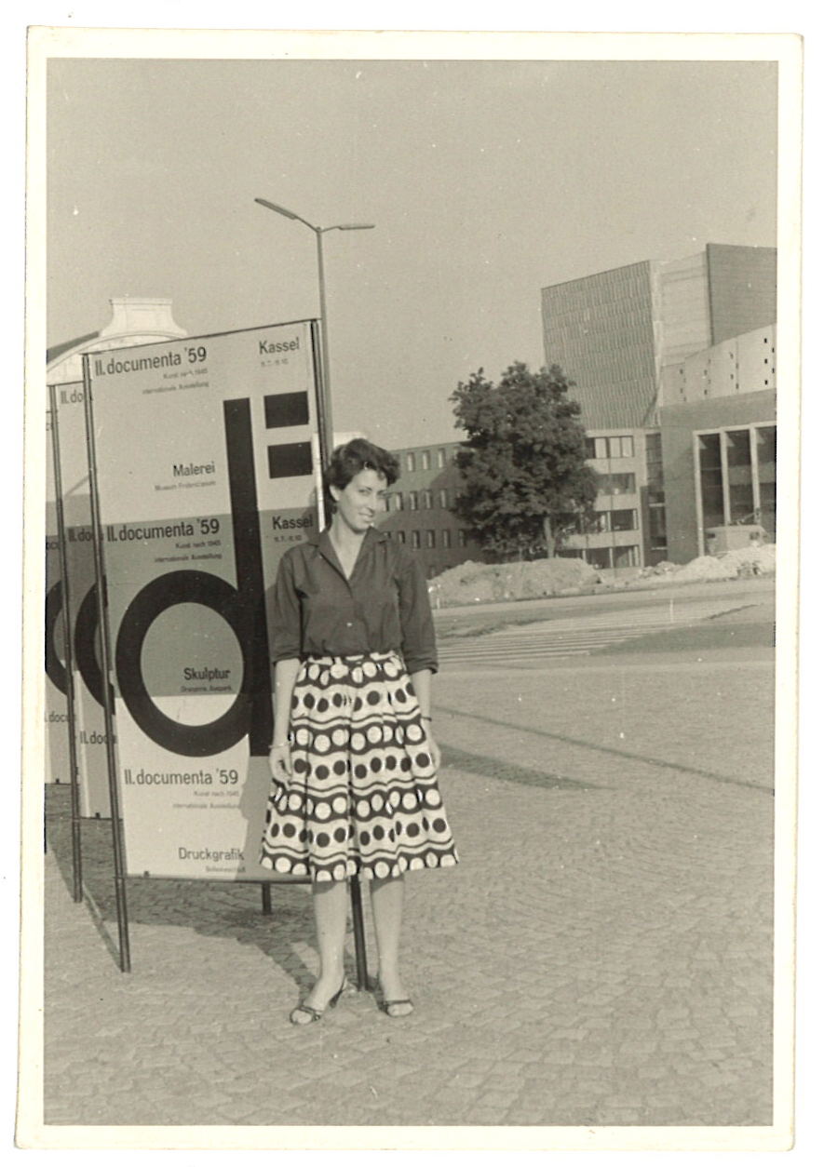

Fig. 1: Marisa Volpi alla II edizione di Documenta, Kassel 1959. Courtesy Caterina e Paola Volpi.

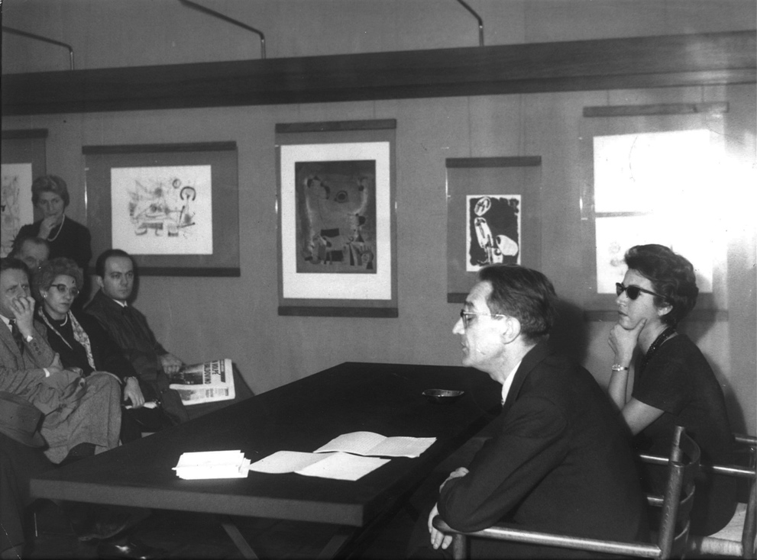

Fig. 2: Marisa Volpi e Giulio Carlo Argan durante la conferenza di inaugurazione della mostra di acqueforti e litografie di Joan Miró, Libreria Einaudi, Roma gennaio 1961. Courtesy Caterina e Paola Volpi.

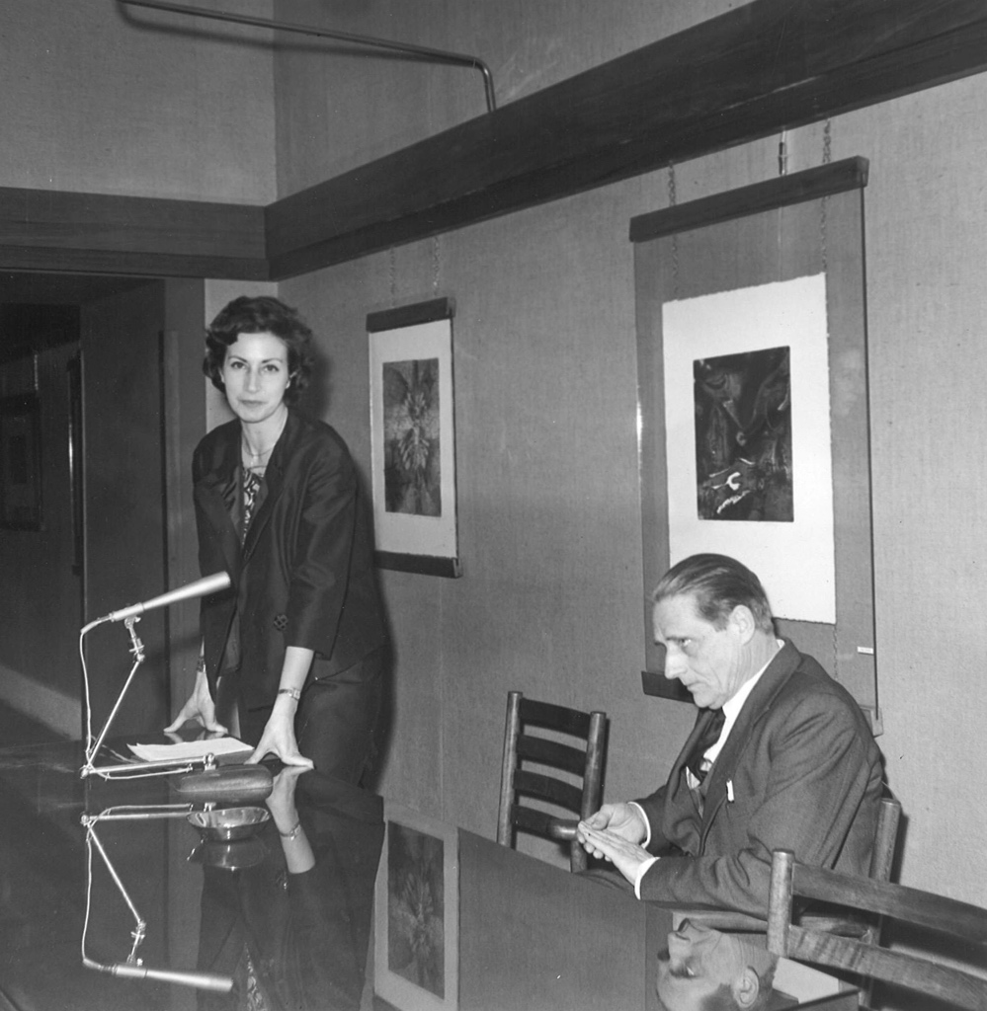

Fig. 3: Marisa Volpi con l’illustratore William Hayter durante la conferenza di inaugurazione della mostra Atelier 17, Libreria Einaudi, Roma aprile 1961. Courtesy Caterina e Paola Volpi
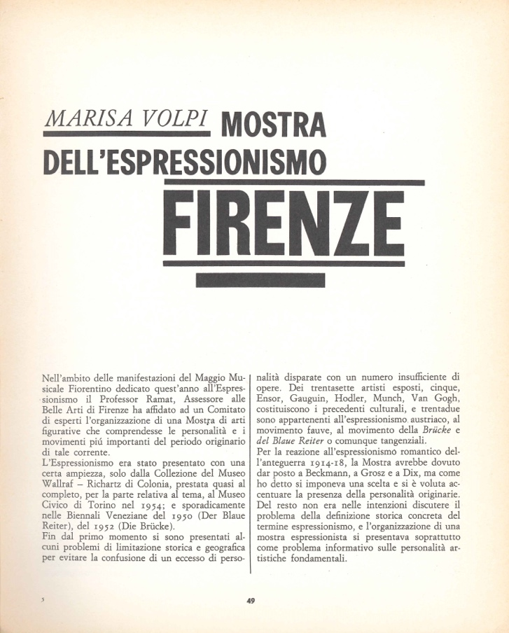

Fig. 4: Marisa Volpi, Mostra dell’espressionismo a Firenze,
«marcatré», anno II, n. 8/9/10, luglio-agosto-settembre 1964, pp. 49-51.

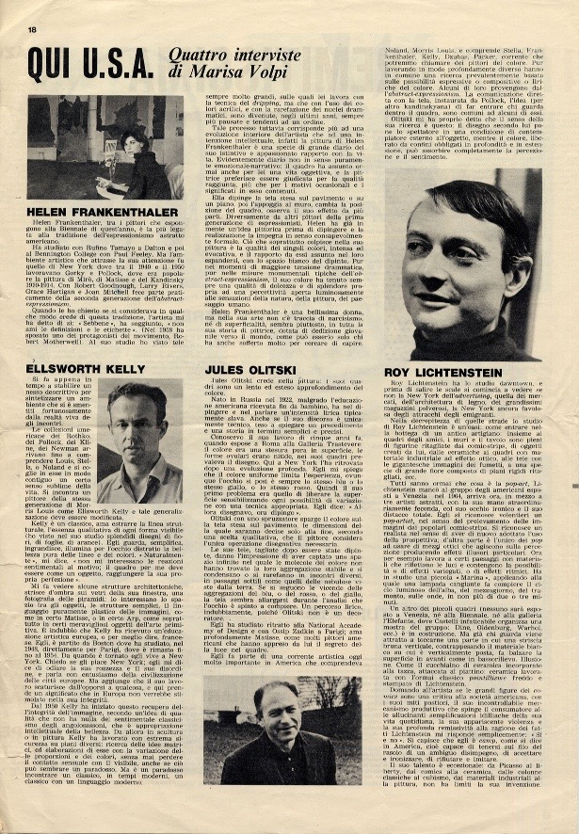

Fig. 5: Marisa Volpi, Qui U.S.A. Quattro interviste di Marisa Volpi (Helen Frankenthaler; Ellsworth Kelly; Jules Olitski; Roy Lichtenstein), «La Fiera Letteraria», anno XLI, n. 23, 16 giugno 1966, p. 18.

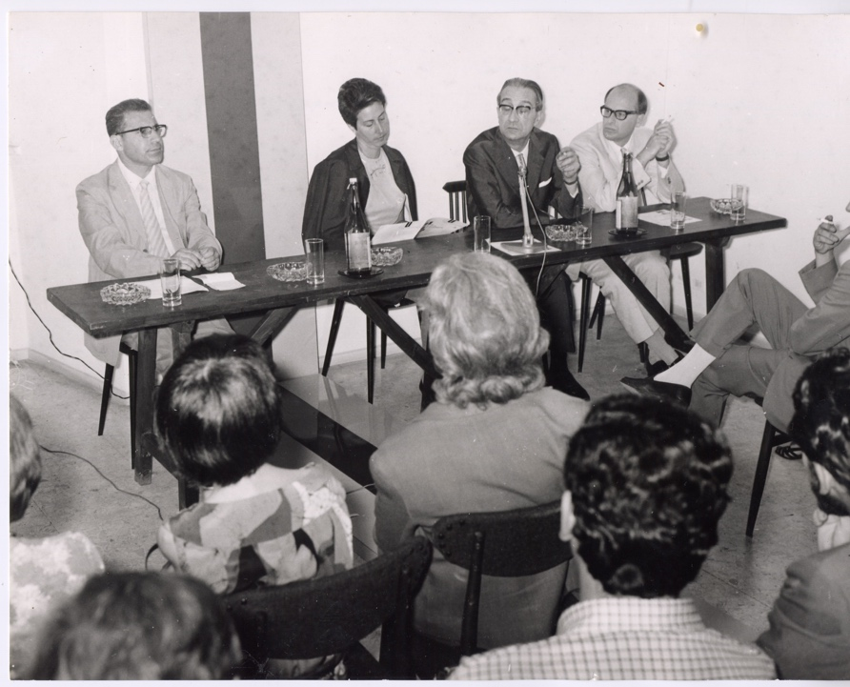

Fig.6: Marisa Volpi con Filiberto Menna, Giulio Carlo Argan e Maurizio Calvesi durante il dibattito seguito alla mostra La terza dimensione, Centro d’Arte Editalia-QUI arte contemporanea, Roma 3 luglio 1967. Courtesy Archivio QUI arte contemporanea.

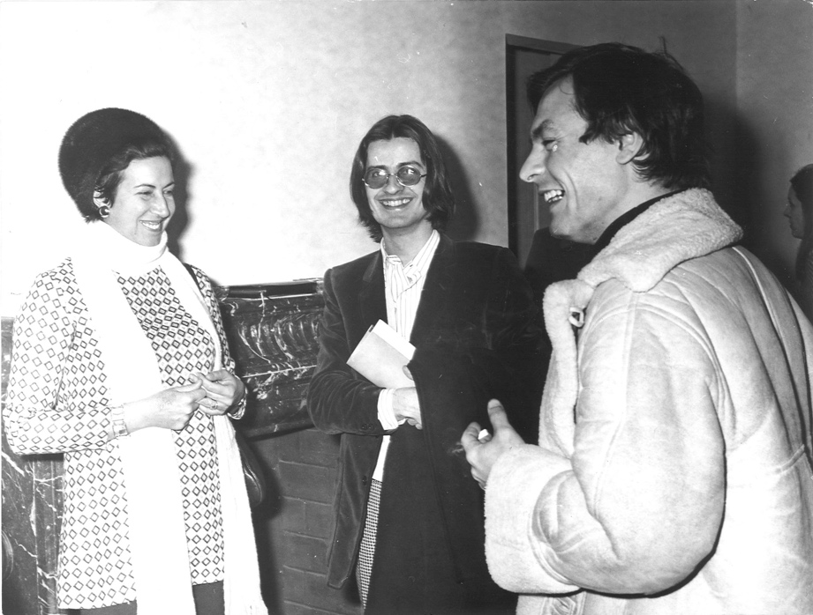

Fig. 7: Marisa Volpi con Giulio Paolini e Maurizio Mochetti all’inaugurazione della mostra Giulio Paolini. Vedo, Centro d’Arte Editalia-QUI arte contemporanea, Roma 20 gennaio 1970.
Courtesy Caterina e Paola Volpi.

